440471-1  Условие задачи:  E=74 В w=10000 рад/с  R1=109 Ом R2=43 Ом  R3=23 Ом  Классич. метод:L=27 мГн C=0,73 мкФ  Операт. метод:L=36 мГнC=1,35 мкФ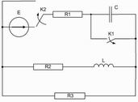 | 440471-2  Условие задачи:  E=147 В w=10000 рад/с  R1=71 Ом R2=29 Ом  R3=25 Ом  Классич. метод:L=20 мГн C=1,08 мкФ  Операт. метод:L=25 мГнC=0,89 мкФ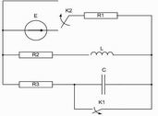
440471-3  Условие задачи:  E=137 В w=10000 рад/с  R1=73 Ом R2=43 Ом  R3=45 Ом  Классич. метод:L=32 мГн C=0,66 мкФ  Операт. метод:L=31 мГнC=1,47 мкФ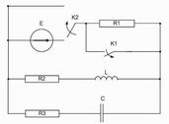 | 440471-4  Условие задачи:  E=50 В w=10000 рад/с  R1=94 Ом R2=15 Ом  R3=33 Ом  Классич. метод:L=36 мГн C=0,64 мкФ  Операт. метод:L=37 мГнC=1,03 мкФ
440471-5  Условие задачи:  E=150 В w=10000 рад/с  R1=78 Ом R2=24 Ом  R3=18 Ом  Классич. метод:L=38 мГн C=0,51 мкФ  Операт. метод:L=33 мГнC=1,35 мкФ | 440471-6  Условие задачи:  E=99 В w=10000 рад/с  R1=117 Ом R2=39 Ом  R3=18 Ом  Классич. метод:L=24 мГн C=0,82 мкФ  Операт. метод:L=35 мГнC=1,11 мкФ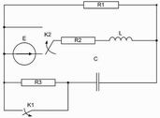
440471-7  Условие задачи:  E=64 В w=10000 рад/с  R1=118 Ом R2=23 Ом  R3=19 Ом  Классич. метод:L=22 мГн C=0,79 мкФ  Операт. метод:L=32 мГнC=1 мкФ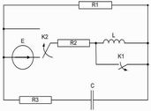 | 440471-8  Условие задачи:  E=127 В w=10000 рад/с  R1=60 Ом R2=29 Ом  R3=22 Ом  Классич. метод:L=39 мГн C=1,3 мкФ  Операт. метод:L=35 мГнC=1,21 мкФ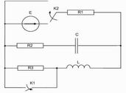
440471-9  Условие задачи:  E=107 В w=10000 рад/с  R1=74 Ом R2=30 Ом  R3=35 Ом  Классич. метод:L=26 мГн C=1,05 мкФ  Операт. метод:L=33 мГнC=1,31 мкФ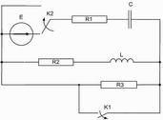 | 440471-10  Условие задачи:  E=132 В w=10000 рад/с  R1=107 Ом R2=45 Ом  R3=16 Ом  Классич. метод:L=27 мГн C=1,02 мкФ  Операт. метод:L=34 мГнC=1,12 мкФ
440471-11  Условие задачи:  E=64 В w=10000 рад/с  R1=74 Ом R2=19 Ом  R3=39 Ом  Классич. метод:L=35 мГн C=0,55 мкФ  Операт. метод:L=40 мГнC=0,84 мкФ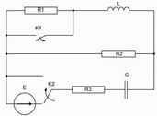 | 440471-12  Условие задачи:  E=61 В w=10000 рад/с  R1=76 Ом R2=35 Ом  R3=37 Ом  Классич. метод:L=35 мГн C=0,57 мкФ  Операт. метод:L=21 мГнC=1,05 мкФ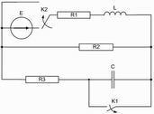
440471-13  Условие задачи:  E=144 В w=10000 рад/с  R1=81 Ом R2=24 Ом  R3=23 Ом  Классич. метод:L=35 мГн C=1,21 мкФ  Операт. метод:L=31 мГнC=0,86 мкФ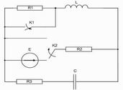 | 440471-14  Условие задачи:  E=114 В w=10000 рад/с  R1=91 Ом R2=33 Ом  R3=20 Ом  Классич. метод:L=27 мГн C=0,74 мкФ  Операт. метод:L=37 мГнC=0,9 мкФ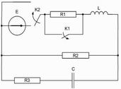
440471-15  Условие задачи:  E=55 В w=10000 рад/с  R1=114 Ом R2=30 Ом  R3=30 Ом  Классич. метод:L=22 мГн C=1,48 мкФ  Операт. метод:L=36 мГнC=1,49 мкФ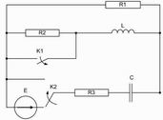 | 440471-16  Условие задачи:  E=128 В w=10000 рад/с  R1=106 Ом R2=27 Ом  R3=18 Ом  Классич. метод:L=38 мГн C=0,53 мкФ  Операт. метод:L=34 мГнC=1,48 мкФ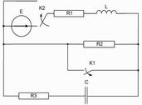
440471-17  Условие задачи:  E=54 В w=10000 рад/с  R1=85 Ом R2=41 Ом  R3=31 Ом  Классич. метод:L=34 мГн C=0,6 мкФ  Операт. метод:L=31 мГнC=0,83 мкФ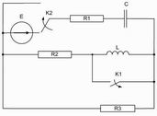 | 440471-18  Условие задачи:  E=148 В w=10000 рад/с  R1=117 Ом R2=25 Ом  R3=17 Ом  Классич. метод:L=28 мГн C=0,78 мкФ  Операт. метод:L=32 мГнC=0,69 мкФ
440471-19  Условие задачи:  E=147 В w=10000 рад/с  R1=98 Ом R2=35 Ом  R3=24 Ом  Классич. метод:L=26 мГн C=0,62 мкФ  Операт. метод:L=20 мГнC=0,91 мкФ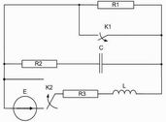 | 440471-20  Условие задачи:  E=145 В w=10000 рад/с  R1=62 Ом R2=16 Ом  R3=27 Ом  Классич. метод:L=25 мГн C=1,43 мкФ  Операт. метод:L=30 мГнC=0,83 мкФ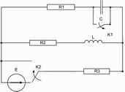
440471-21  Условие задачи:  E=128 В w=10000 рад/с  R1=116 Ом R2=30 Ом  R3=19 Ом  Классич. метод:L=20 мГн C=0,6 мкФ  Операт. метод:L=38 мГнC=1,41 мкФ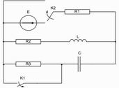 | 440471-22  Условие задачи:  E=149 В w=10000 рад/с  R1=64 Ом R2=36 Ом  R3=28 Ом  Классич. метод:L=40 мГн C=1,32 мкФ  Операт. метод:L=29 мГнC=1,37 мкФ
440471-23  Условие задачи:  E=112 В w=10000 рад/с  R1=98 Ом R2=19 Ом  R3=17 Ом  Классич. метод:L=35 мГн C=1,13 мкФ  Операт. метод:L=25 мГнC=1,22 мкФ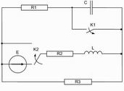 | 440471-24  Условие задачи:  E=148 В w=10000 рад/с  R1=74 Ом R2=22 Ом  R3=18 Ом  Классич. метод:L=21 мГн C=0,79 мкФ  Операт. метод:L=28 мГнC=1,5 мкФ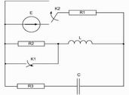
440471-25  Условие задачи:  E=89 В w=10000 рад/с  R1=104 Ом R2=32 Ом  R3=27 Ом  Классич. метод:L=38 мГн C=1,4 мкФ  Операт. метод:L=35 мГнC=1,38 мкФ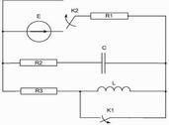 | 440471-26  Условие задачи:  E=119 В w=10000 рад/с  R1=91 Ом R2=27 Ом  R3=22 Ом  Классич. метод:L=35 мГн C=0,91 мкФ  Операт. метод:L=34 мГнC=1,08 мкФ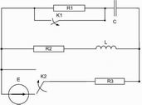
440471-27  Условие задачи:  E=128 В w=10000 рад/с  R1=83 Ом R2=32 Ом  R3=27 Ом  Классич. метод:L=33 мГн C=1,44 мкФ  Операт. метод:L=34 мГнC=1,45 мкФ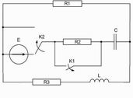 | 440471-28  Условие задачи:  E=84 В w=10000 рад/с  R1=117 Ом R2=20 Ом  R3=18 Ом  Классич. метод:L=37 мГн C=0,5 мкФ  Операт. метод:L=29 мГнC=1,11 мкФ
440471-29  Условие задачи:  E=94 В w=10000 рад/с  R1=91 Ом R2=42 Ом  R3=28 Ом  Классич. метод:L=22 мГн C=0,7 мкФ  Операт. метод:L=36 мГнC=0,89 мкФ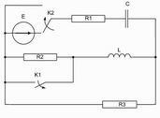 | 440471-30  Условие задачи:  E=146 В w=10000 рад/с  R1=119 Ом R2=18 Ом  R3=20 Ом  Классич. метод:L=23 мГн C=1,23 мкФ  Операт. метод:L=21 мГнC=1,35 мкФ

